Critique de la représentation du Barbier de Séville, mise en scène par Gérald Marti

Journaliste, vous rédigerez la critique du spectacle projeté en classe : la représentation du Barbier de Séville de Beaumarchais mis en scène par Gérald Marti au théâtre royal de Bruxelles

Travail préparatoire

Prise de notes sur différents éléments du spectacle pendant la projection
Tableau au brouillon

 | Observations |  | Appréciations
 |  |  | Positives  + arguments |  | Négatives  + arguments
Mise en scène |  | Fidélité à celle prévue par Beaumarchais |  | Valeurs historique et informatique sur les mœurs de l’époque
Distribution |  | Conforme à l’œuvre de Beaumarchais (personnages jeunes…) |  | Jeunes comédiens très vivants |  | Figaro peu convaincant
Jeu des acteurs |  | Le jeu des acteurs est comique et farcesque  La farce est surtout présente dans le jeu de l’Eveillé  Couinements de Rosine |  | -Micheline Goethals (Rosine) surjoue avec |  | -Micheline Goethals (Rosine) surjoue  -Figaro parle très vite (voire trop)
Restitution des registres voulus par le dramaturge |  | Respect des registres voulus par Beaumarchais (Comique, farce, drame, satire) |  | La critique de la société (emprise des hommes sur les femmes) est toujours plus ou moins d’actualité
Décors |  | Fidélité au XVIIIème siècle ; décor stylisé et très coloré
Son (et musique) |  | Rôle esthétique (clavecin), musique baroque
Eclairages |  | Accompagne les moments forts. Rôles esthétique et réaliste. L’éclairage croît et décroît au fur et à mesure des scènes |  | L’éclairage permet de se rendre compte du temps qui passe (24 heures)(ex :affaiblissement pendant la nuit)
Communication salle-scène |  | Les effets comiques ont une répercussion sur le public (rires, applaudissements)  Nombreux apartés |  | Le comique permet une meilleure communication salle-scène et les apartés rendent les spectateurs complices des acteurs.  D’ailleurs, rires fréquents.

Contrainte du genre

Un papier journalistique est pourvu d’un titre, d’un sous-titre, d’un « chapeau », il est daté signé, il doit commencer par une « accroche » et finir par une « chute ».
Il ne faut pas se contenter d’une critique « impressionniste » mais argumenter.
Questions à se poser : fidélité ou pas à l’oeuvre et aux didascalies, relecture et réécriture de la part du metteur en scène, des personnages dans leur jeu ?
Fonctionnement de la communication entre les comédiens et le public, traitement de la « double énonciation » et la « double destination ».
Modernité ou pas du spectacle.
Valorisation des :
Qualités du style (incisif, brillant), utilisation de registres et de figures de style
Qualité de l’argumentation
Proscrivez les hyperboles faciles : « magnifique », éblouissant, « magistral », « fabuleux », « merveilleux » « fantastique » (quand il ne s’agit pas des registres)

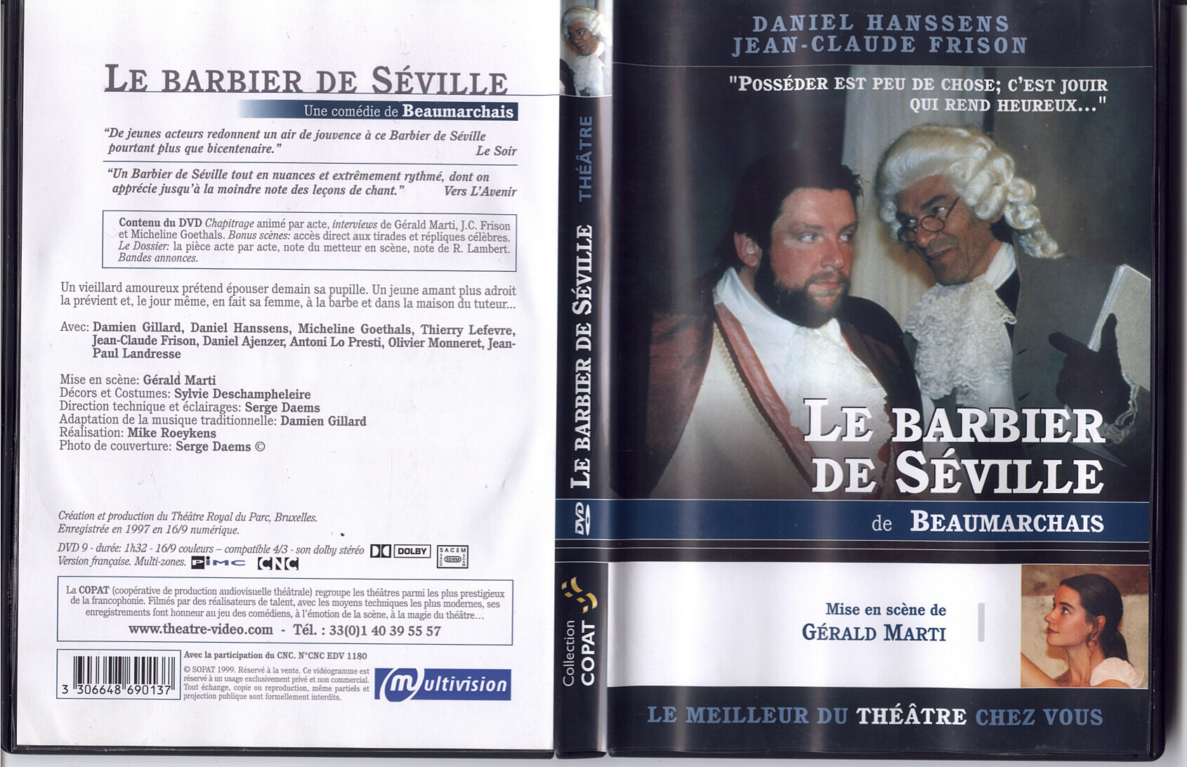
Quand revivent gaiement aujourd’hui les comédies d’hier : Le Barbier de Séville, mis en scène par Gérald Marti

Mise en scène et réalisation : Gérald Marti, Mike Roeykens
Avec Micheline Goethals, Jean-Claude Frison, Daniel Ajenzer, Antonio Lo Presti, Thierry Lefevre, Olivier Monneret, Damien Gillard, Jean-Paul Landresse, Daniel Hanssens
Décor et costumes : Sylvie Deschampheleire
Direction technique et éclairages : Serge Daems
Arrangements musicaux : Damien Gillard

Résumé : Un vieillard amoureux prétend épouser sa pupille. Un jeune amant la prévient et le jour même en fait sa femme, à la barbe et dans la maison du tuteur.

Qui l’eût cru ? La réécriture par Gérald Marti de la comédie de Beaumarchais, Le Barbier de Séville, a rencontré un franc succès, hier soir au théâtre royal de Bruxelles. L’insolent dramaturge fait donc encore recette deux cent trente ans après la création du premier volet de sa trilogie. Pas de modernisme excessif, pourtant, le metteur en scène a respecté les intentions de l’écrivain exprimées dans ses didascalies et, partant, le décor très coloré qu’il a stylisé, les costumes – et perruques - d’époque comme la musique baroque du clavecin. C’est que le texte de cette comédie d’intrigue, alerte, et enjoué qui ne craint pas les effets de farce est interprété par une jeune troupe tout aussi joyeuse et vivante qui ne boude pas son plaisir pour accroître le nôtre. Aucune poussière dans le texte ni dans le jeu. La langue du dix-huitième siècle reste savoureuse dans la bouche de ses interprètes contemporains ; et les effets dramatiques et comiques, le rythme bondissant accompagnés des jeux de lumière qui scandent les moments forts et soulignent le respect de l’unité de temps (la pièce commence au petit matin et s’achève vingt-quatre heures plus tard) restent opératoires auprès du public des années 2000 comme en témoignent les réactions amusées et les applaudissements aux morceaux de bravoure d’une salle conquise. Public largement scolaire pourtant, dont on connaît les réticences parfois face à un théâtre qu’il qualifie abusivement de « classique » s’il est écrit avant les années (19)80. C’est ainsi que les couinements volontairement surjoués d’une malicieuse Rosine interprétée par une très piquante et espiègle Micheline Goethals, bien loin de l’ingénue traditionnelle que rejetait aussi son créateur, s’ils en ont agacé certains, l’ont délicieusement ravi, comme le chant d’amour grotesque de Bartholo, le jeu farcesque d’un Bazile opportuniste et cupide ou d’un L’Eveillé très endormi grâce aux bons « soins » de Figaro. Le couple maître-valet incarné par Damien Gillard et Daniel Hanssens fonctionne aussi à merveille, et les accents satiriques parfois pré-révolutionnaire (même si l’on connaît la relative tiédeur de l’homme dépassé par les audaces de sa plume) qui annoncent le conflit des classes ou dénoncent l’enfermement des femmes trouvent toujours un écho dans notre société où se creusent les inégalités et où les femmes craignent pour un statut et des droits aussi fragiles que difficilement acquis.
Un spectacle réjouissant à conseiller donc pour déguster, en famille ou avec ses élèves, la modernité d’un chef-d’œuvre « classique » !

Ghislaine Zaneboni, Le Soir du 16 novembre 1997

D’autres critiques dans la presse :" De jeunes acteurs redonnent un air de jouvence à ce Barbier de Séville pourtant plus que bicentenaire. LE SOIR. Un sujet foncièrement décoiffant ! LA LIBRE Belgique. Un Barbier de Séville tout en nuance et extrêmement rythmé, dont on apprécie jusqu'à la moindre note des leçons de chant, VERS L'AVENIR.

